Федеральное государственное бюджетное образовательное учреждение высшего образования «Красноярский государственный медицинский университет имени профессора В.Ф. Войно-Ясенецкого»
Министерства здравоохранения Российской Федерации
Фармацевтический колледж

ДНЕВНИК
учебной практики

Наименование практики Сестринский уход при инфекционных болезнях

Ф.И.О. $\underline{ Бабина Ольга Евгеньевна }$

Место прохождения практики Фармацевтический колледж КрасГМУ

с «$\underline{ 02 }$» $\underline{ мая }$ $\underline{ 2023 }$ г. по «$\underline{ 06 }$»$\underline{ мая }\underline{2023г.}$ г.

Руководитель практики:

Ф.И.О. (его должность) $\underline{препадователь Лопатина Татьяна Николаевна }$

Красноярск
2023

Содержание

1. Цели и задачи практики

2. Знания, умения, практический опыт, которыми должен овладеть обучающийся после прохождения практики

3. Тематический план
4. График прохождения практики
5. Инструктаж по технике безопасности
6. Содержание и объем проведенной работы
7. Манипуляционный лист
8. Отчет (текстовой)

Цель учебной практики «Сестринский уход при инфекционных болезнях» состоит в приобретении первоначального практического опыта по участию в лечебно-диагностическом процессе и последующего освоения общих и профессиональных компетенций по избранной специальности.
Задачи:
- Закрепление и совершенствование приобретенных в процессе обучения профессиональных умений, обучающихся по сестринскому уходу за инфекционными больными;
- Ознакомление со структурой работы поликлиники и организацией работы среднего медицинского персонала;
- Адаптация обучающихся к конкретным условиям деятельности учреждений здравоохранения;
- Формирование навыков общения с инфекционными пациентами с учетом этики и деонтологии;
- Освоение современных методов работы в медицинских организациях практического здравоохранения;
- Обучение студентов особенностям проведения лечебно-диагностических мероприятий в инфекционной практике;
- Формирование основ социально-личностной компетенции путем приобретения студентом навыков межличностного общения с медицинским персоналом и пациентами.
В результате учебной практики обучающийся должен:
Приобрести практический опыт:
- осуществления ухода за инфекционными больными при инфекционных заболеваниях;
Освоить умения:
- готовить пациента к лечебно-диагностическим вмешательствам;
- осуществлять сестринский уход за больными при различных заболеваниях и состояниях;
- консультировать пациента и его окружение по применению лекарственных средств;
- осуществлять фармакотерапию по назначению врача;
- проводить мероприятия по сохранению и улучшению качества жизни пациента;
- вести утвержденную медицинскую документацию;
Знать:
- причины, клинические проявления, возможные осложнения, методы диагностики проблем пациента;
- организацию и оказание сестринской помощи;
- пути введения лекарственных препаратов;
- правила использования аппаратуры, оборудования, изделий медицинского назначения.

Тематический план
№ | Наименование разделов и тем практики | всего часов
1. | Организация сестринского ухода при инфекционных болезнях в условиях поликлиники. | 6
2. | Организация работы поликлиники по профилактике гриппа. | 6
3. | Организация работы поликлиники по профилактике дифтерии. | 6
4. | Организация работы поликлиники по профилактике гельминтозов. | 6
5. | Организация работы поликлиники по профилактике трансмиссивных инфекций. | 6
6. | Организация работы кабинета иммунопрофилактики | 4
7. | Зачет по учебной практике | 2
 | Итого | 36
 | Вид промежуточной аттестации – зачет

График прохождения практики
№ | Наименование разделов и тем практики | дата
1. | Организация сестринского ухода при инфекционных болезнях в условиях поликлиники. | 02.05.23
2. | Организация работы поликлиники по профилактике гриппа. | 05.05.23
3. | Организация работы поликлиники по профилактике дифтерии. | 03.05.23
4. | Организация работы поликлиники по профилактике гельминтозов. | 04.05.23
5. | Организация работы поликлиники по профилактике трансмиссивных инфекций. | 05.05.23
6. | Организация работы кабинета иммунопрофилактики | 06.06.23
7. | Зачет по учебной практике | 06.06.23

Инструктаж по технике безопасности
С инструкцией № 331 по охране труда для студентов фармацевтического колледжа ознакомлен
Дата 02.05.23 Роспись$\underline{ Бабина О.Е }$

Содержание и объем проведенной работы
дата | Тема | Содержание работы
02.05.23 | Организация сестринского ухода при инфекционных болезнях в условиях поликлиники. | Сегодня мы проводили: профилактические мероприятия , оформляли учетно-отчетную документацию , а именно:  -направление на бактериологическую лабораторию (с целю диспансеризации/постановки диагноза)  -журнал регистрации инфекционных заболеваний  -диспансерный журнал  -опросный лист  -лист наблюдения за контактными  -экстренное извещение (1 и 2)  -медицинскую карту стационарного больного  -температурный лист  Так же проверяли свои знания в ходе теста и составляли задачу , проводили гигиеническую обработку рук , надевание и снятие перчаток , проведение дезинфекции контактных поверхностей , распределение отходов по классам.
05.05.23 | Организация работы поликлиники по профилактике гриппа. | Выпуск материалов для санитарного просвещения населения.
03.05.23 | Организация работы поликлиники по профилактике дифтерии. | Сегодня мы проводили: профилактические мероприятия , оформляли учебно-отчетную документацию , а именно:  -направление на бактериологическую лабораторию (с целю диспансеризации/постановки диагноза)  -журнал регистрации инфекционных заболеваний  -диспансерный журнал  -лист наблюдения за контактными/наблюдение за детьми десткого сада  -экстренное извещение (1)  Так же проверяли свои знания в ходе теста и составляли задачу , проводили гигиеническую обработку рук , надевание и снятие перчаток , проведение дезинфекции контактных поверхностей , распределение отходов по классам, забор слизистого отделяемого из зева и носа на BL , введение сыворотки по методу Безредько, проведение профилактических прививок, постановка вакцины,
04.05.23 | Организация работы поликлиники по профилактике гельминтозов. | Сегодня мы проводили: профилактические мероприятия , дезенфекцию в очаге и предметы обихода , выявление контактных, подробно разбирали: этиологию , патогенез, профилактику , лечение гельминтозов.  Так же проверяли свои знания в ходе теста и решали задачу по выявлению заболевших в детском саду энтеробиозом ,ознакомились с правилами противоэпидемиологических мероприятий в очаге заражения, готовили презентации по темам и выступали с ними , так же отвечая на возникшие вопросы у преподавателя. Смотрели видо о заболеваниях и рассматривали образцы гельминтов. Проводили гигиеническую обработку рук , надевание и снятие перчаток , проведение дезинфекции контактных поверхностей , распределение отходов по классам, контроль состояния.
05.05.23 | Организация работы поликлиники по профилактике трансмиссивных инфекций. | Сегодня мы проводили: профилактические мероприятия , оформляли учебно-отчетную документацию , а именно:  -направление на бактериологическую лабораторию (с целю диспансеризации/постановки диагноза)  -журнал регистрации инфекционных заболеваний  -диспансерный журнал  -опросный лист  -лист наблюдения за контактными  -экстренное извещение (1 и 2)  -медицинскую карту стационарного больного  -температурный лист  Так же проверяли свои знания в ходе теста и решали,ознакомились с правилами противоэпидемиологических мероприятий в очаге заражения проводили санитарную обработку при педикулезе, собирали укладку для осуществления манипуляции. Проводили гигиеническую обработку рук , надевание и снятие перчаток , проведение дезинфекции контактных поверхностей , распределение отходов по классам, контроль состояния.
06.06.23 | Организация работы кабинета иммунопрофилактики | Сегодня мы мы выявляли и оценивали выявленных людей в группе риска развития иммунной недостаточности, выделение лиц которым необходима лабораторное обследование и консультация в иммунологическом центре в неясных случаях контроль за проведением вакцинопрофилактики и оценка результатов профилактического воздействия, подбор программ и проведения профилактической иммунной коррекции в организованных коллективах и индивидуальном организация оценка результатов профилактического воздействия, получение и правильное хранение вакцин и их утилизация, оказание П.М.П при возникновении поствакцинальных осложнений , учет вакцин и заполнение документации .
06.06.23 | Зачет по учебной практике | Ответы на поставленные цели и задачи по учебной практике.

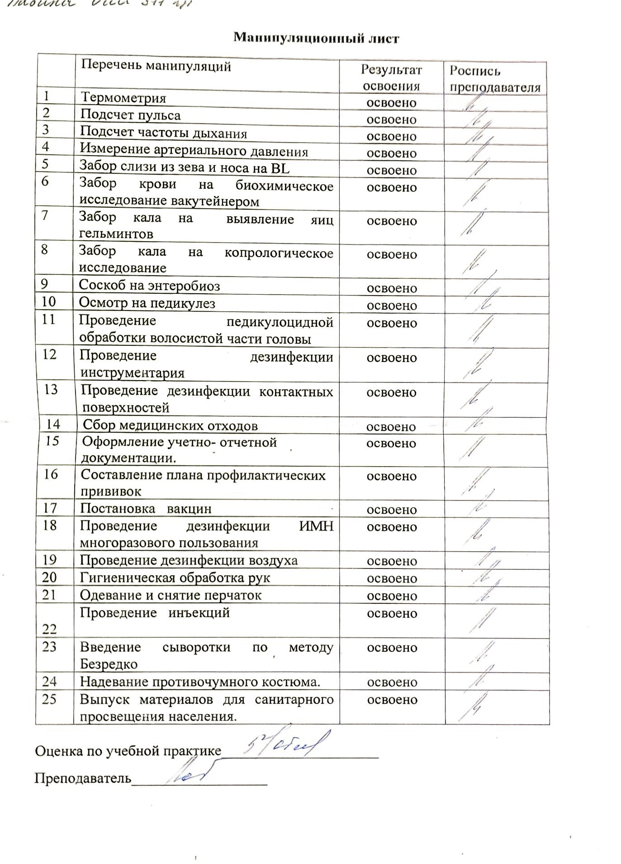

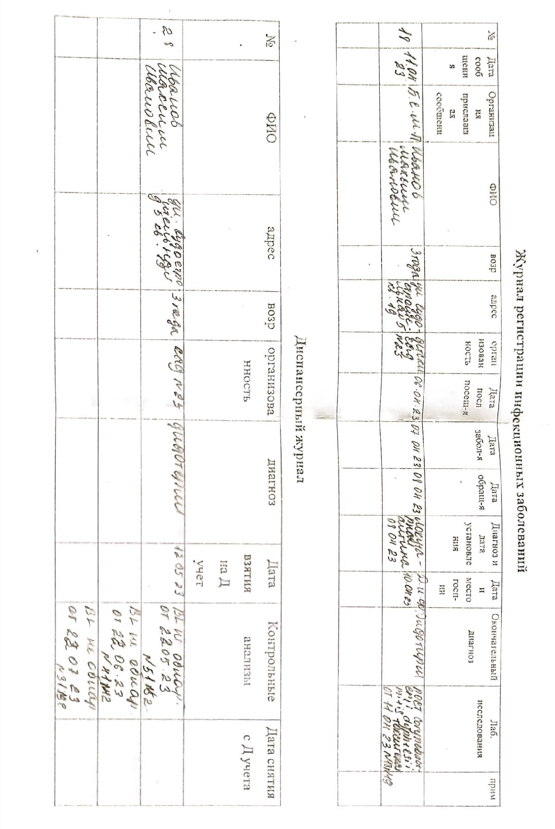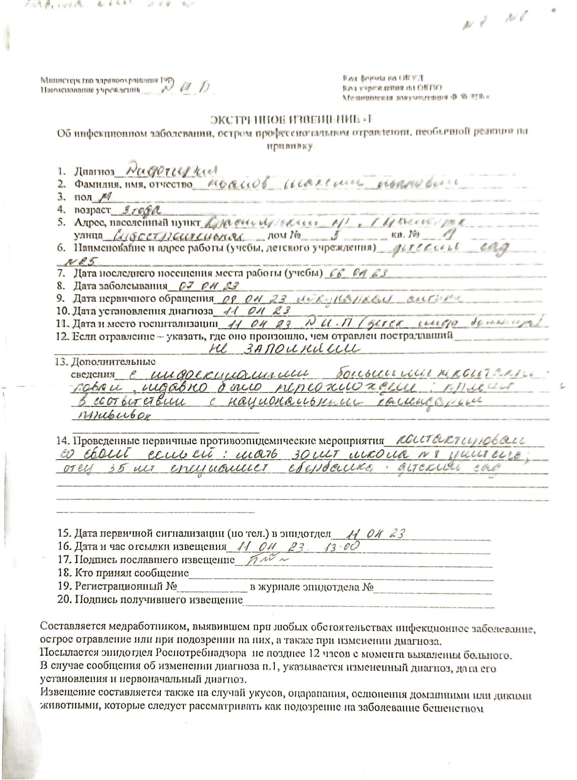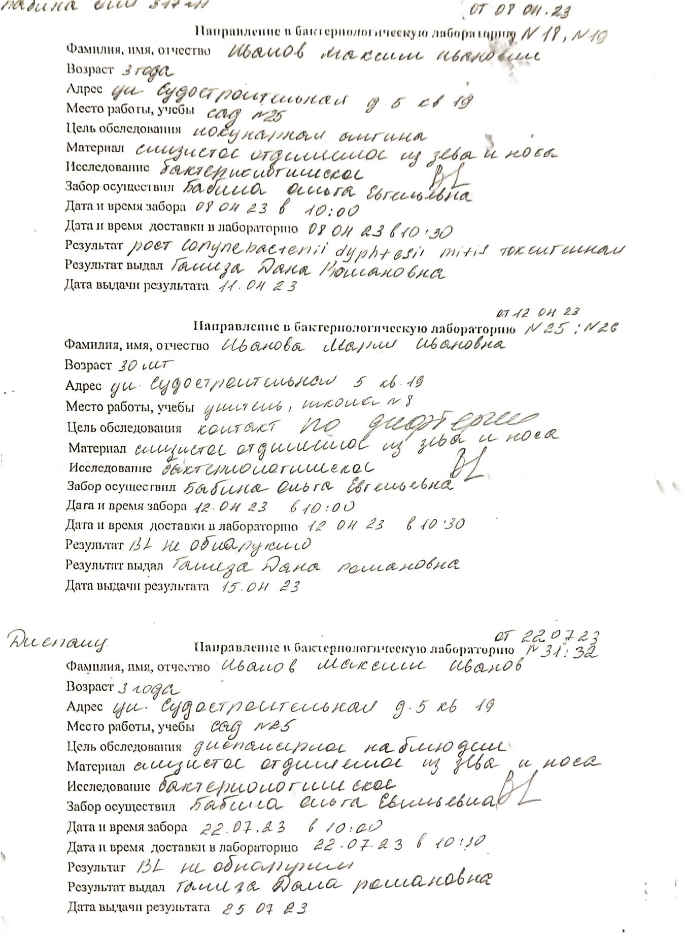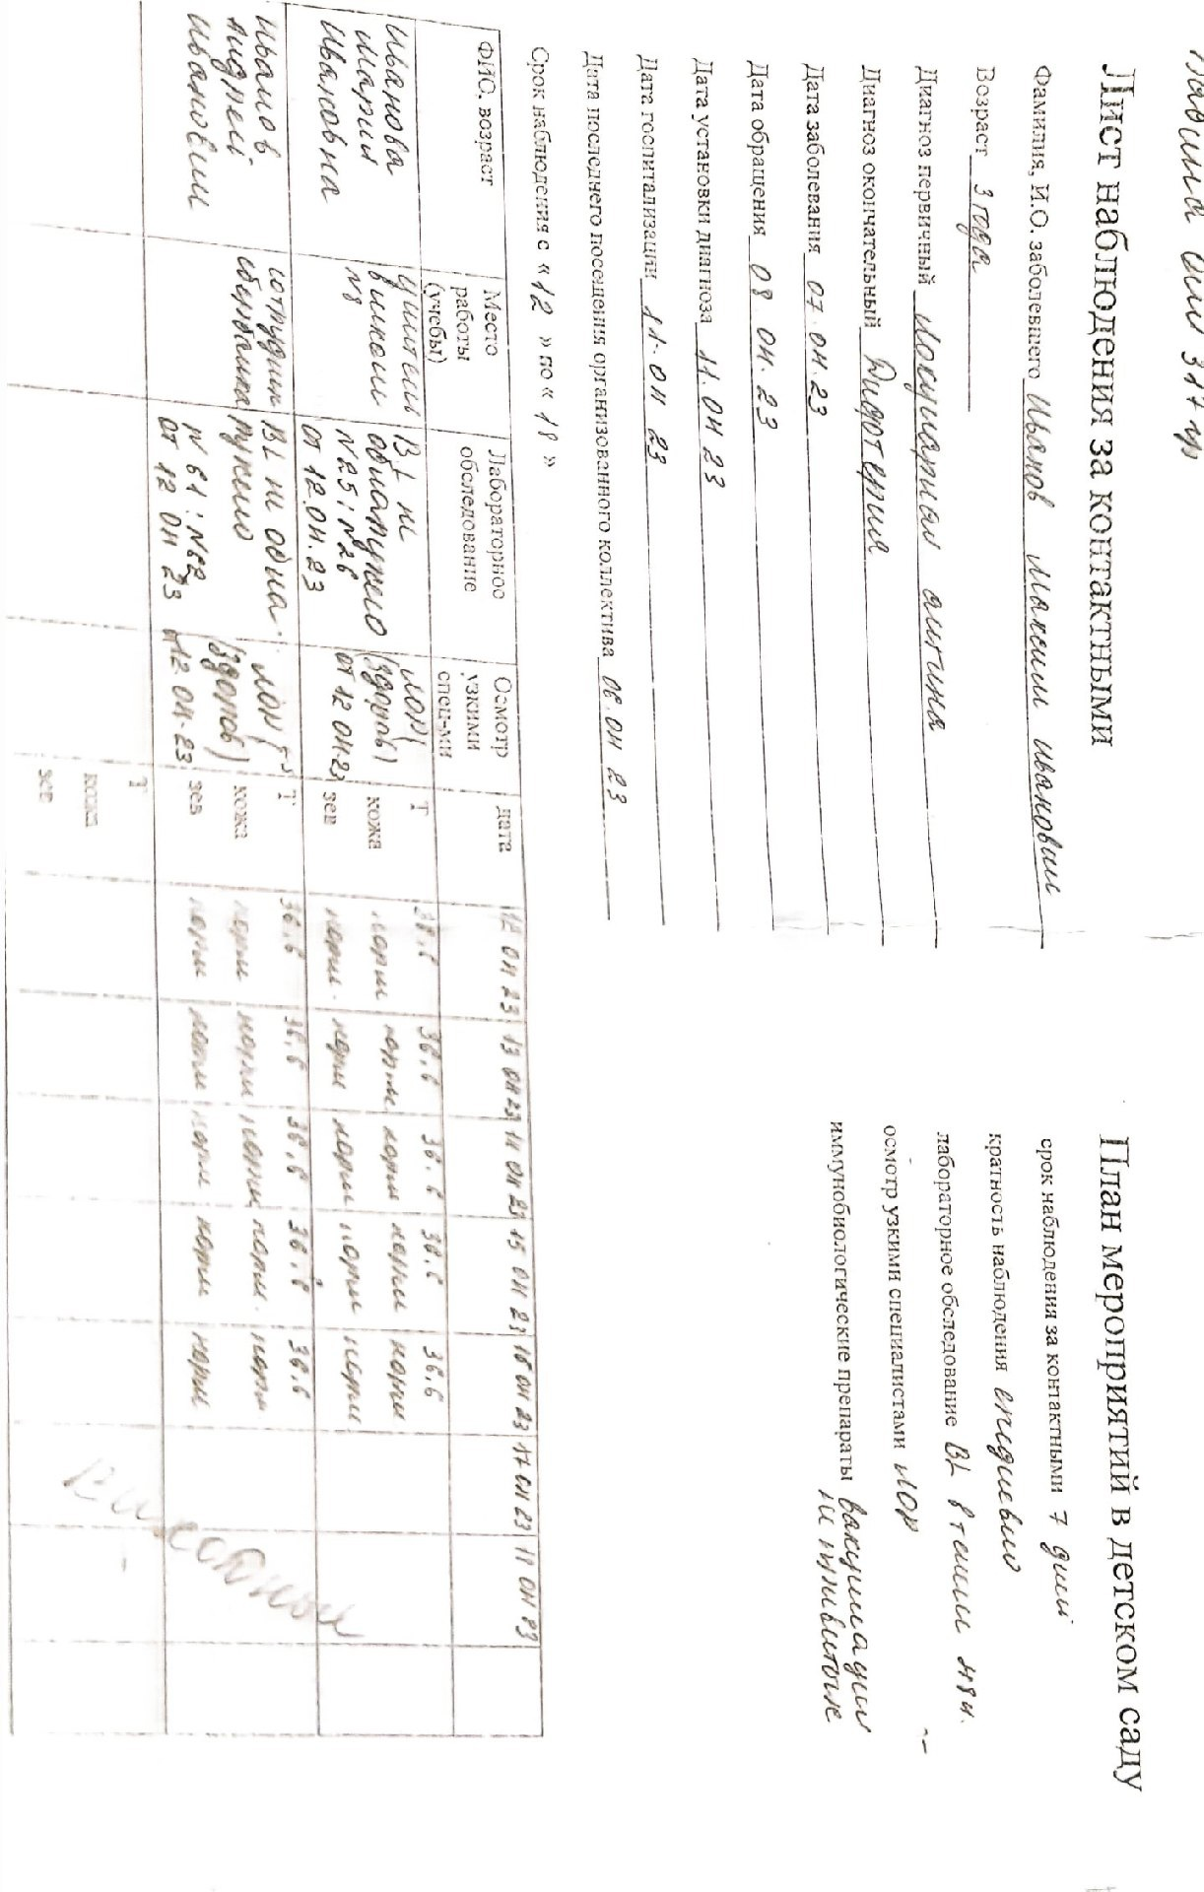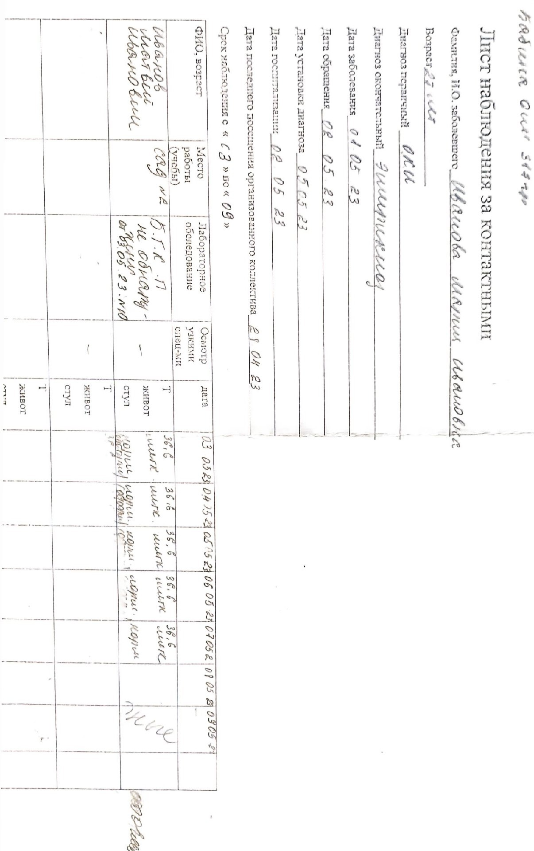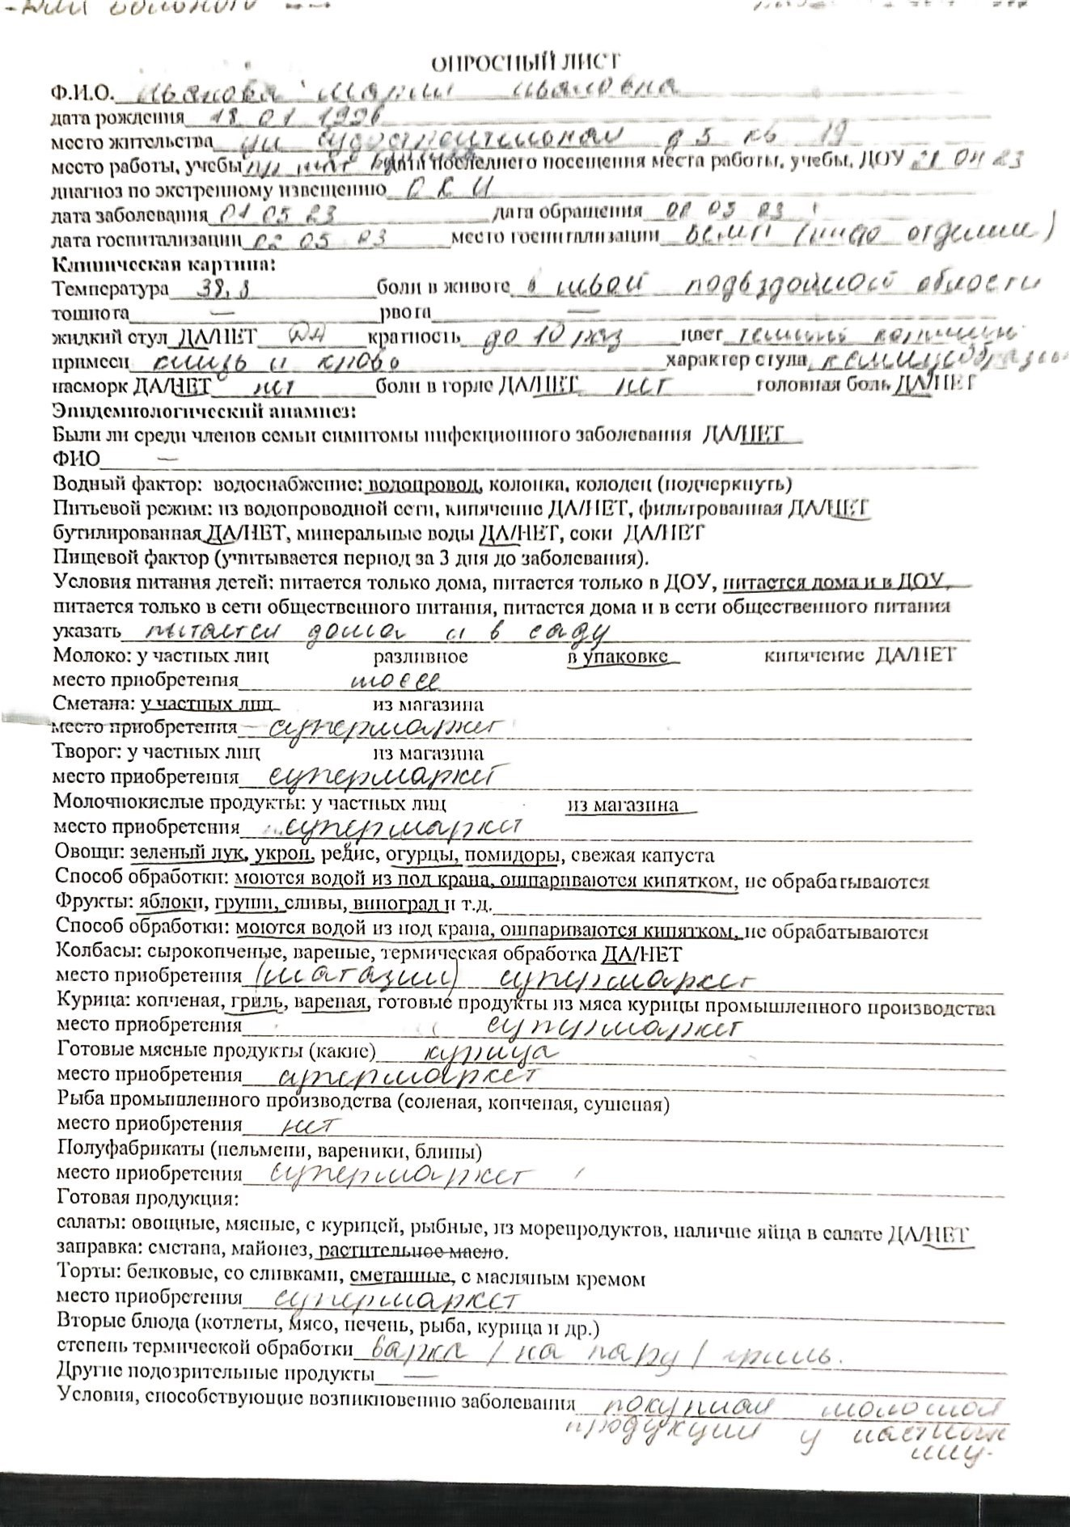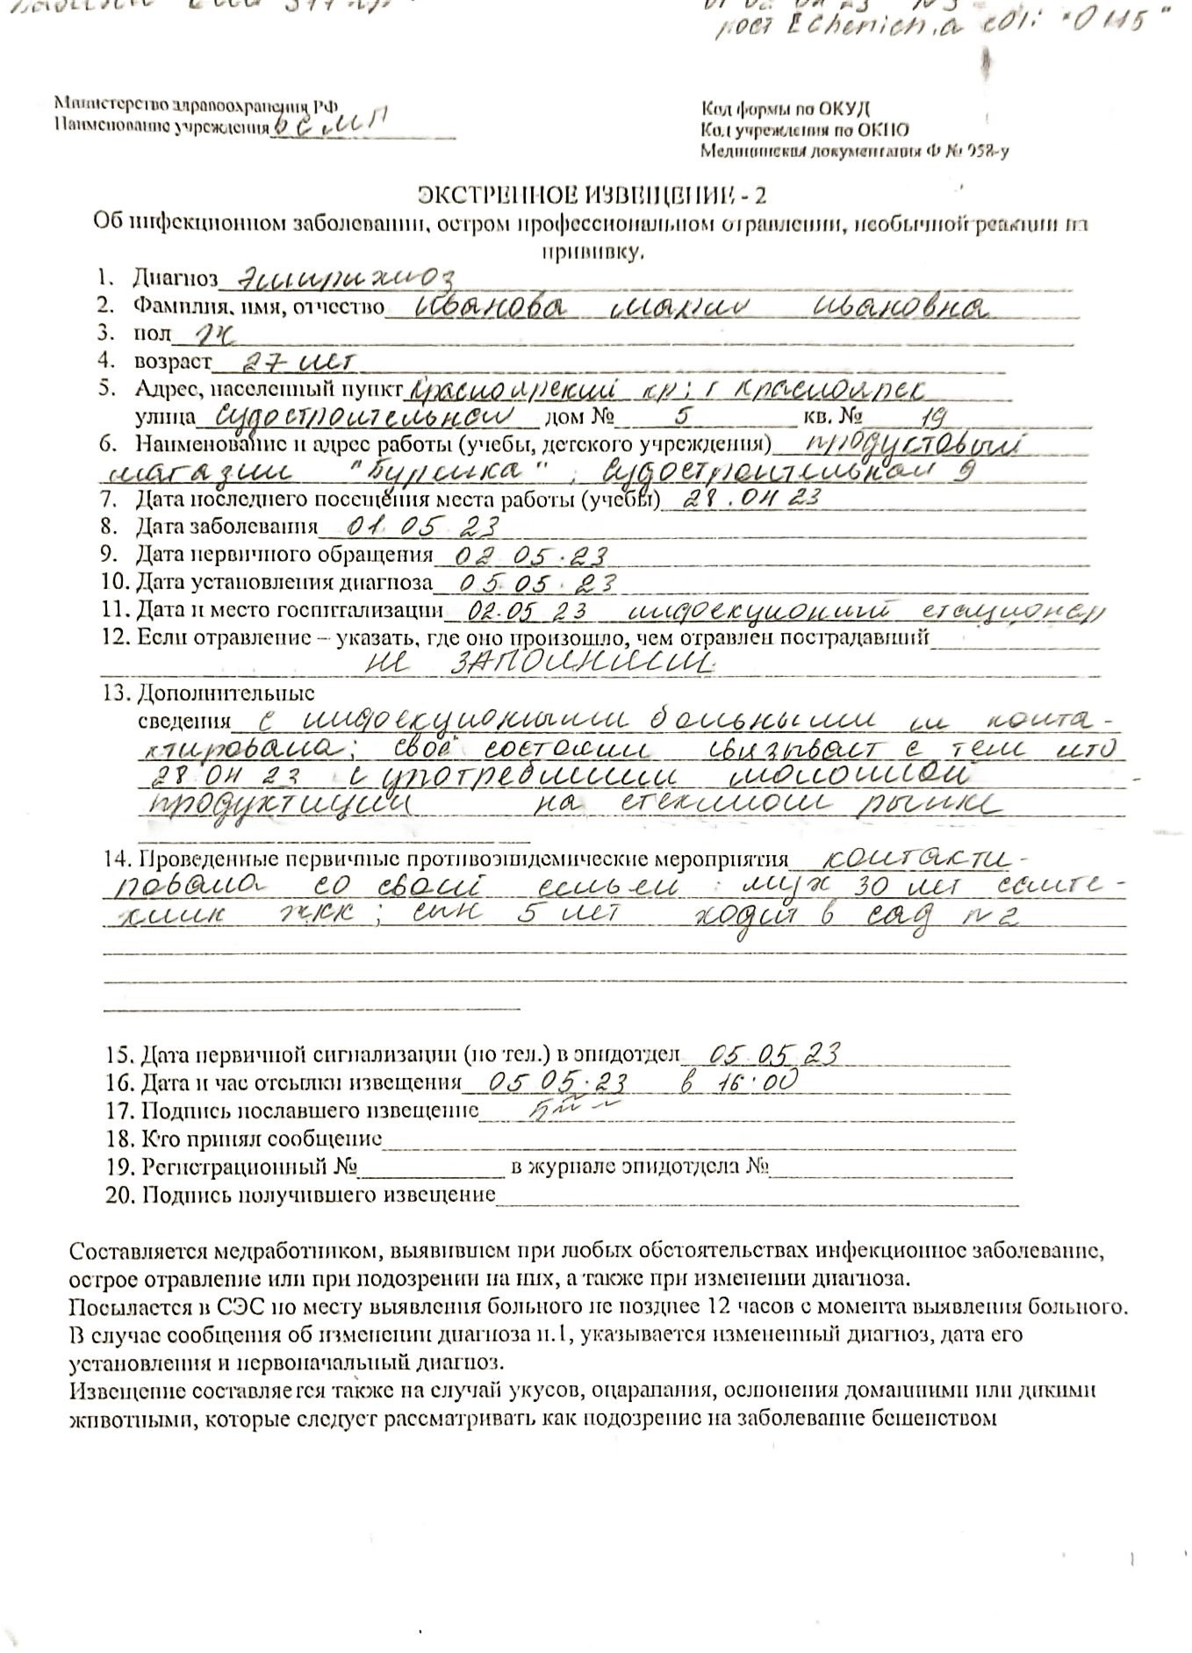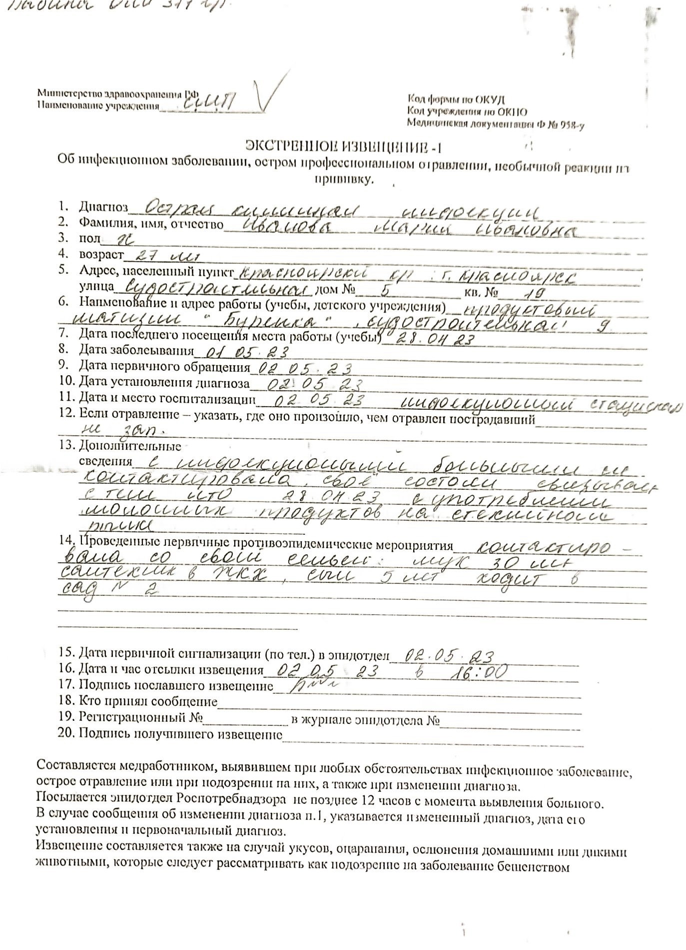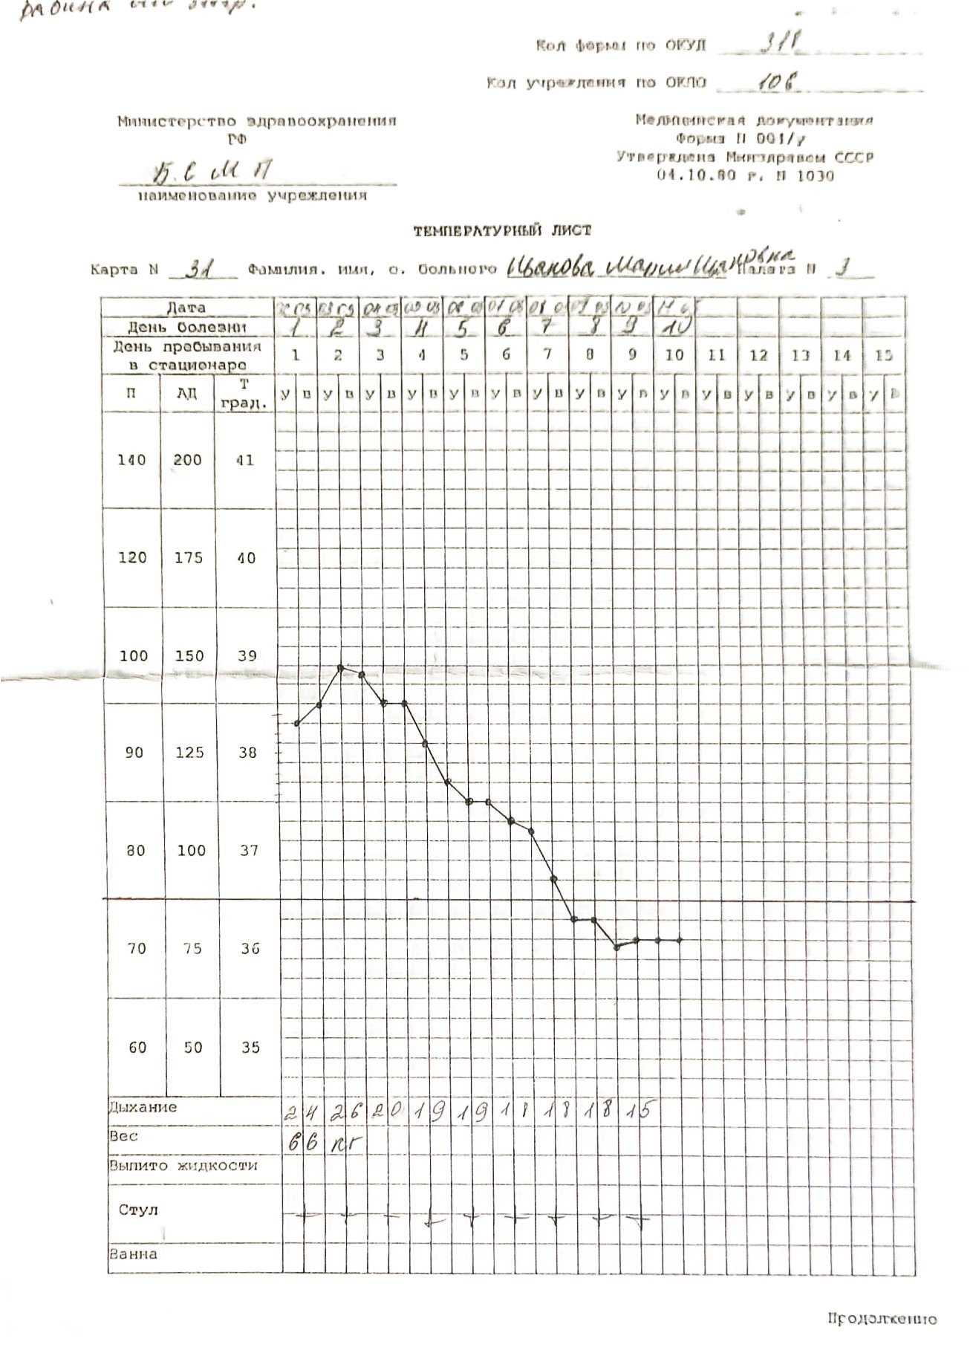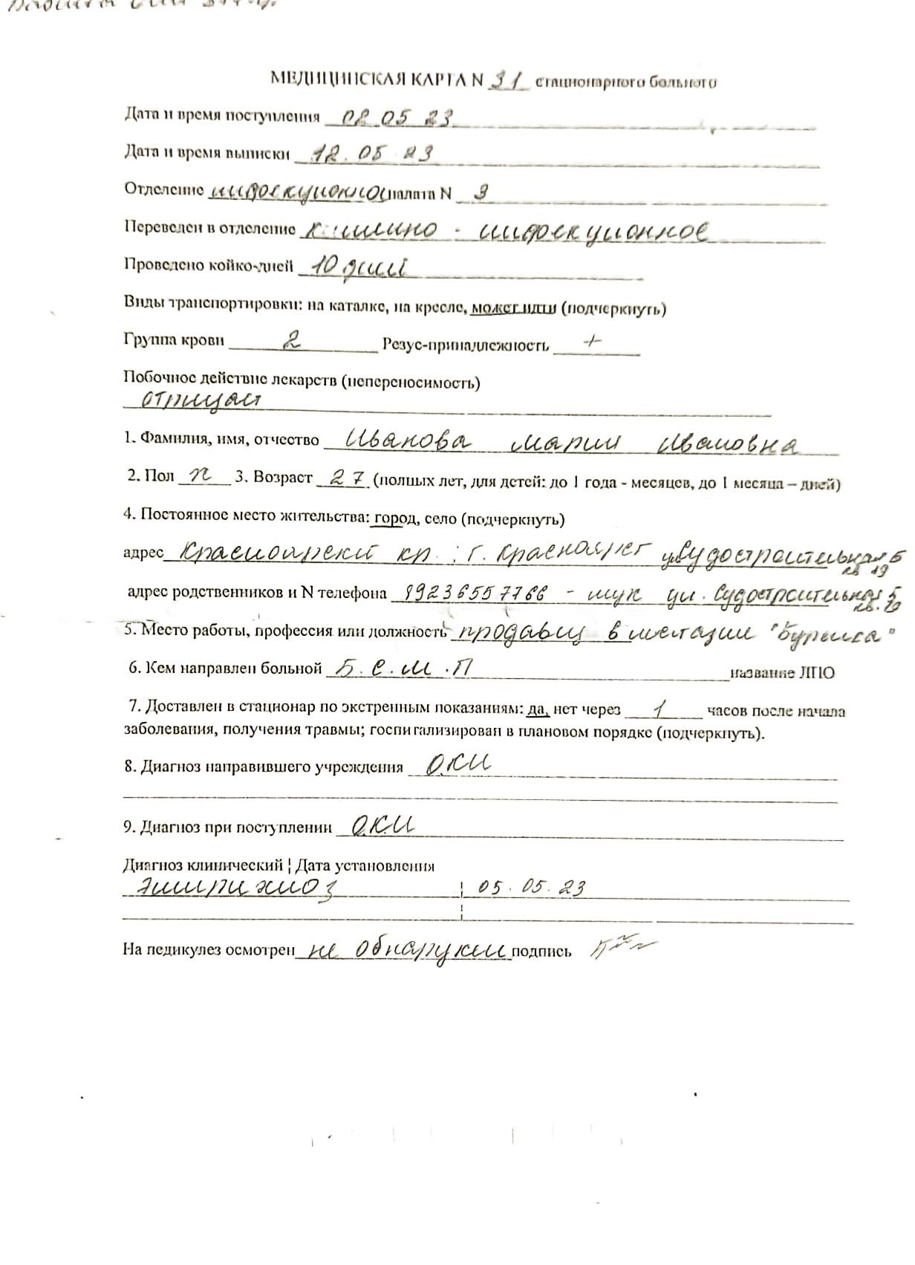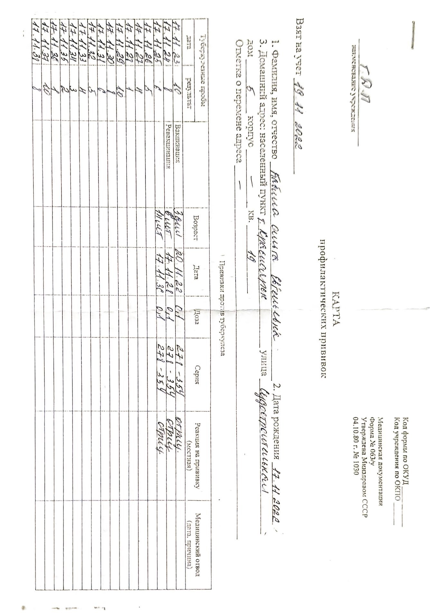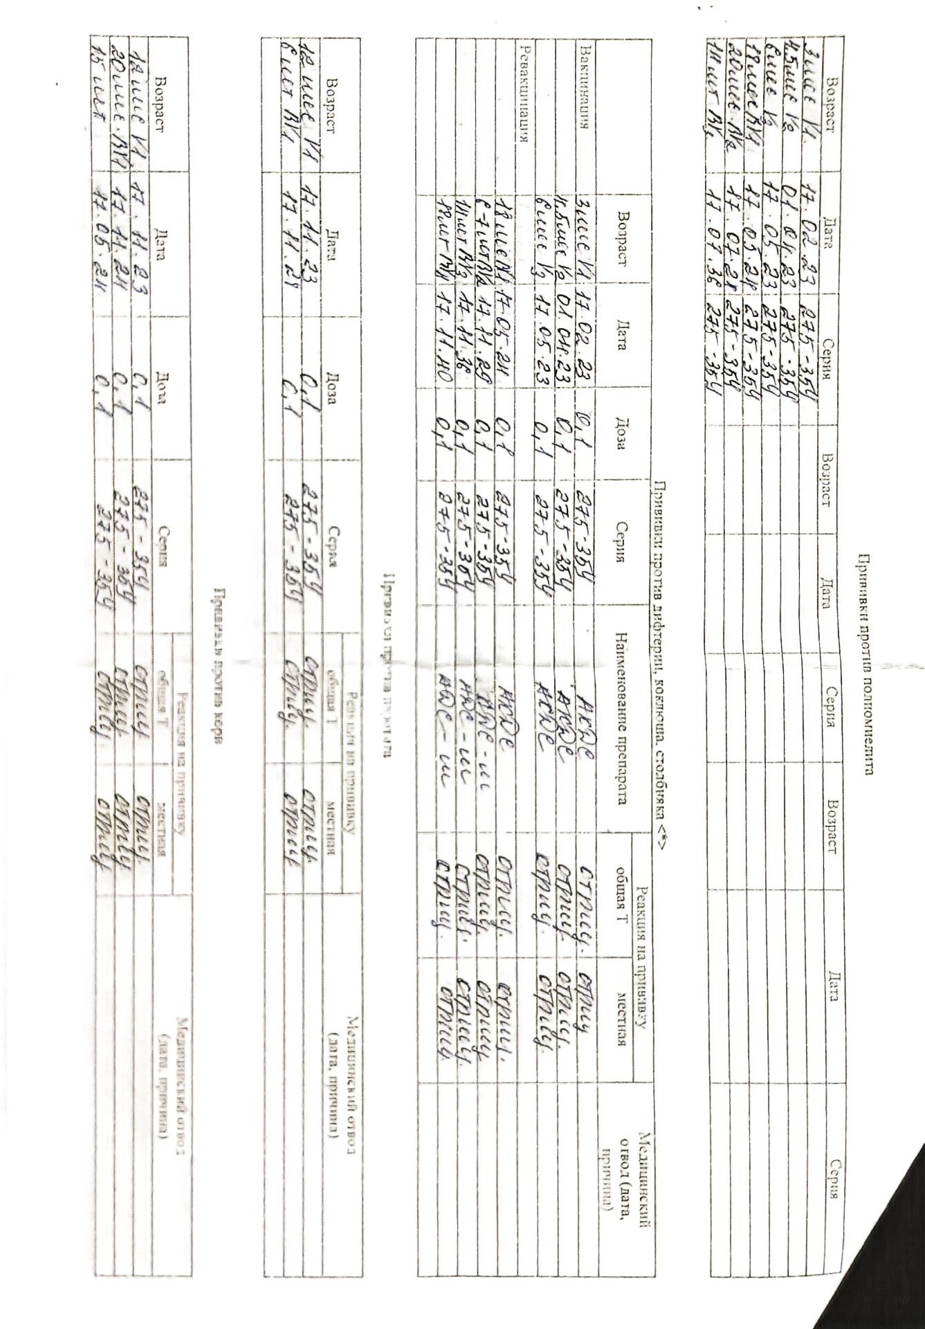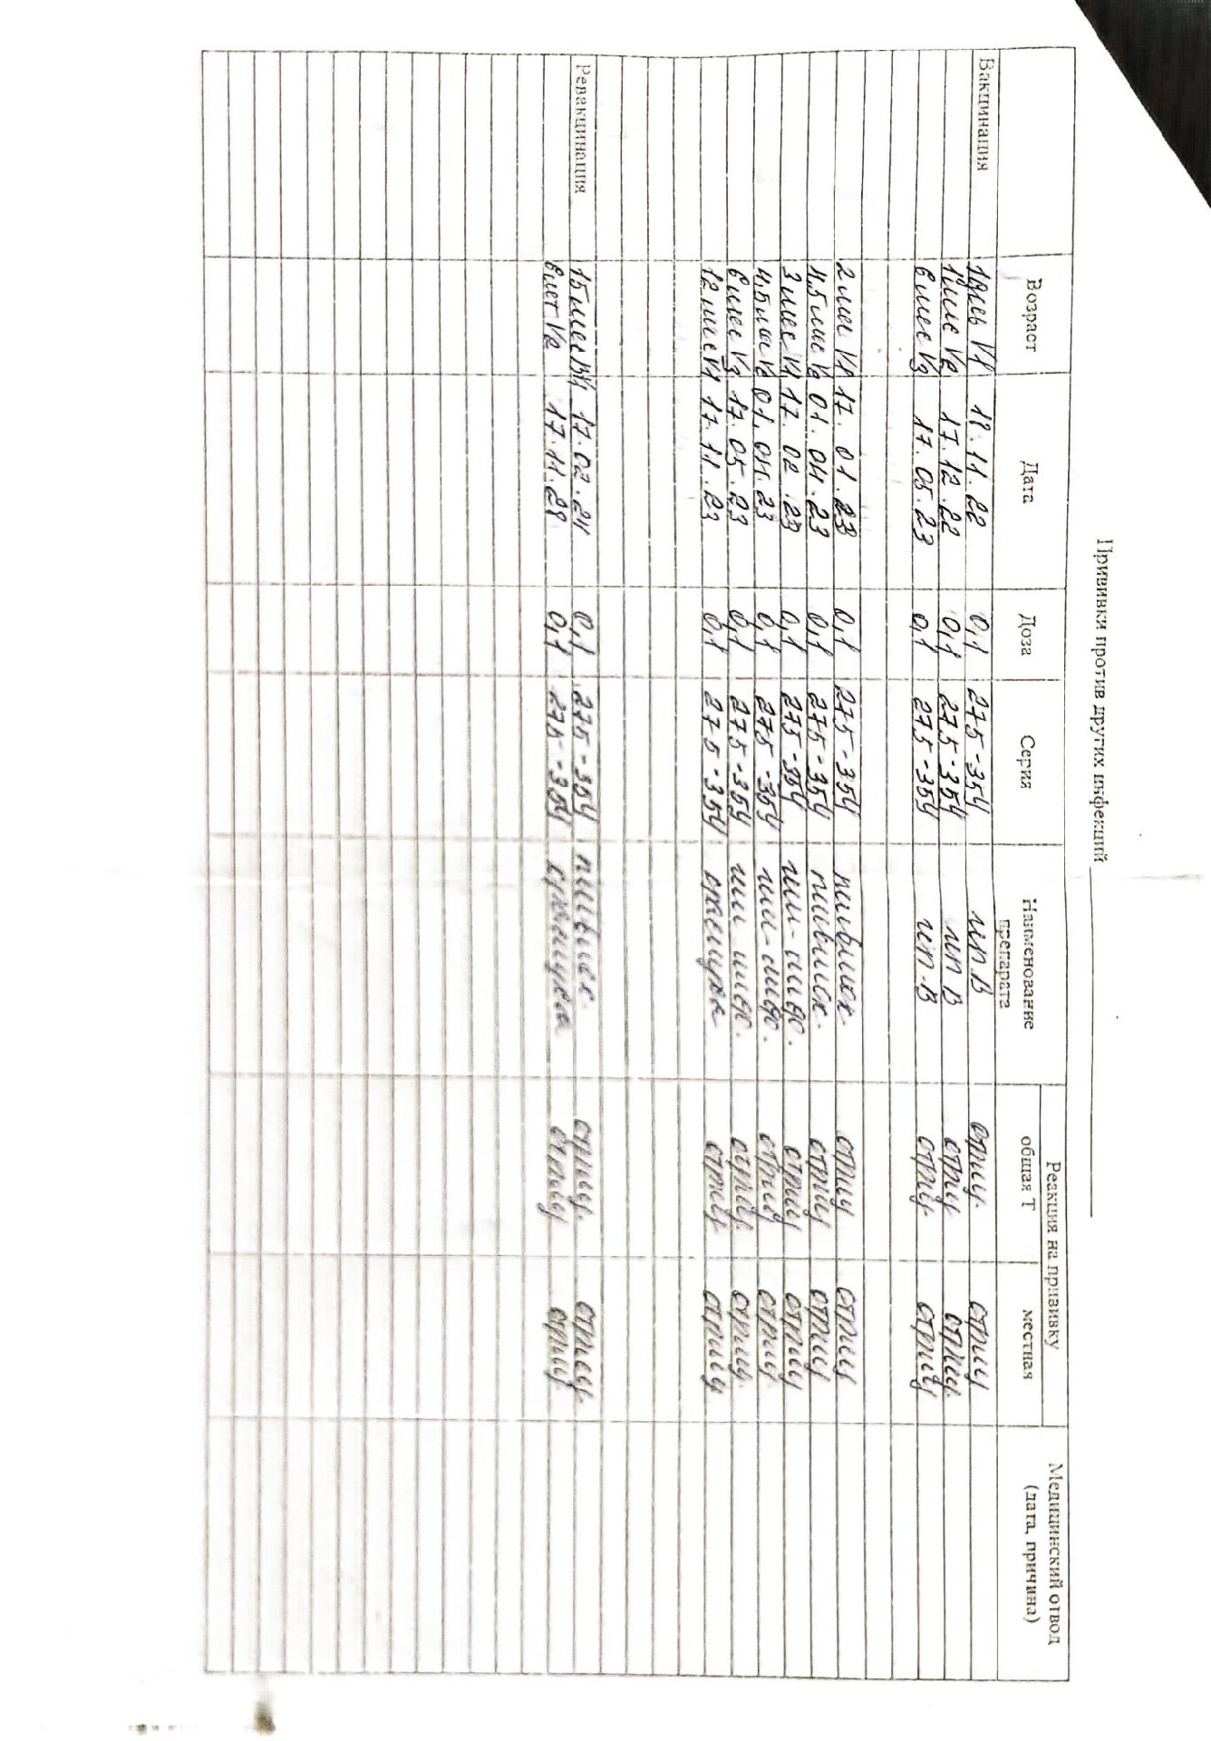

Текстовой отчет
Самооценка по результатам учебной практики

При прохождении учебной практики мною самостоятельно были проведены: Ознакомление с материалом по предложенным темам занятий, заполнение направлений на лабораторные исследования биоматериала, решение ситуационных задач, просмотр учебных фильмов , презентация просветительской работы для населения самостоятельная теоретическая проработка методик: термометрия, подсчет пульса, подсчет частоты дыхания, измерение артериального давления, забор слизи из зева и носа на BL, забор кала на бактериологическое исследование, забор кала на копрологическое исследование, соскоб на энтеробиоз, осмотр на педикулез, проведение педикулоцидной обработки волосистой части головы, проведение дезинфекции инструментария, проведение дезинфекции контактных поверхностей, сбор медицинских отходов, оформление учетно-отчетной документации, составление плана профилактических прививок, надевание противочумного костюма, постановка вакцин, проведение дезинфекции ИМН многоразового пользования, проведение дезинфекции воздуха, гигиеническая обработка рук, одевание и снятие перчаток, проведение в/м, в/в инъекций,
Я хорошо овладел(ла) : измерения показателей АД, ЧДД, Ps, tº, забор слизи из зева и носа на BL, забор кала на бактериологическое исследование, забор кала на копрологическое исследование, соскоб на энтеробиоз, осмотр на педикулез, проведение педикулоцидной обработки волосистой части головы, проведение дезинфекции инструментария, проведение дезинфекции контактных поверхностей, сбор медицинских отходов, проведение дезинфекции ИМН многоразового пользования, проведение дезинфекции воздуха, гигиеническая обработка рук, одевание и снятие перчаток, проведение в/м, в/в инъекций.
Особенно понравилось при прохождении практики: составление просветительской работы с населением, измерения показателей АД, ЧДД, Ps, tº, забор слизи из зева и носа на BL, забор кала на бактериологическое исследование, забор кала на копрологическое исследование, соскоб на энтеробиоз, осмотр на педикулез, проведение дезинфекции инструментария.
Недостаточно освоены : Нет
Замечания и предложения по прохождению: Нет

Студент $\underline{ Бабина О.Е }$ $\underline{ Бабина Ольга Евгеньевна }$
подпись расшифровка

